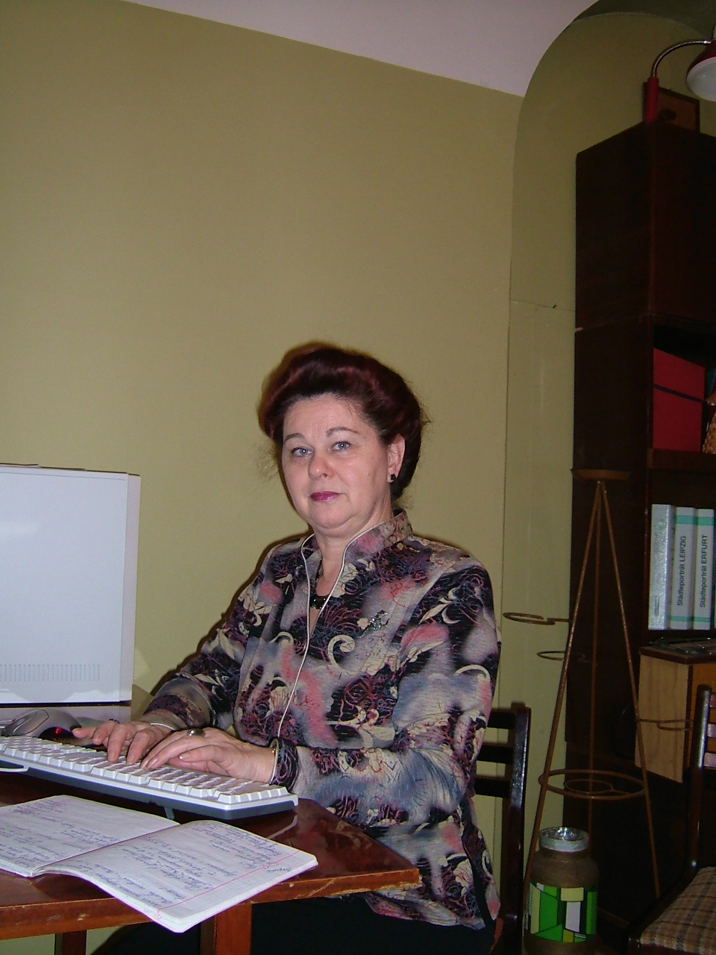

**ЗЕЛЯНИНА ЛЮДМИЛА МИХАЙЛОВНА**

**Почетный работник общего образования РФ,**

**Заслуженный учитель РФ**

Зелянина (Сорокина) Людмила Михайловна, 1952 года рождения, закончила педучилище в 1974 году. С 1974 по 1977 г. работала учителем пения в школе №4 г. Архангельска. С 1978 по 1989 музыкальным руководителем ОДУ г. Северодвинска. В 1987 году окончила Череповецкий государственный педагогический институт им. А.В. Луначарского по специальности педагогика и психология дошкольная. С октября 1989 года работала в Северодвинском гороно методистом по дошкольному воспитанию. Высшая квалификационная категория по должности методист МУДПО СИМЦ присвоена в 2001г.

Людмила Михайловна имела глубокие знания в области педагогики, психологии, возрастной физиологии, теории и методики дошкольного воспитания, программ и образовательных технологий, современных исследований дошкольного образования. Владела анализом, планированием методической работы, разработала необходимые нормативно-организационные документы (программы, положения, учебно-методические планы, консультации, итоговые аналитические и статистические материалы), которые эффективно использовала в работе. На высоком организационном уровне проводились информационно - методические совещания для заместителей заведующих по воспитательно - методической работе ДОУ. Разработала и успешно реализовала: 12 программ курсов повышения квалификации для педагогов интернатных учреждений, Дома ребёнка, педагогов МДОУ; положения: по координационному совету дошкольного сектора, о городских конференциях, фестивалях педагогического творчества, конкурсах «Воспитатель года», творческих группах «Региональный компонент в дошкольном образовании», «Мастер» (для педагогов, имеющих высшую квалификационную категорию).

Людмила Михайловна способствовала обобщению и распространению результативного ППО через разнообразные формы (фестивали творчества, конференции, совещания, выставки, семинары, публикации). В Областной банк педагогической информации ежегодно пополнялся опытом педагогов МДОУ г. Северодвинска.

Зелянина Людмила Михайловна делилась опытом работы с педагогами и руководителями МДОУ города и области. Представила опыт работы по теме «Перспективные направления методического обеспечения дошкольного образования» в журнале «Методика, информация, опыт» Управления образования Администрации Северодвинска, МУДПО «СИМЦ» (2002 год), на курсах повышения квалификации: «Организация работы районной методической службы» (2004 год), семинарах, организованных АОИППК РО «Работа в экспертных группах» (для педагогов, участвующих в аттестации), «Программно-методическое обеспечение дошкольного образования: проблемы и перспективы» (2005 год), Международной научно - практической конференции “Современное музыкальное образование” РГПУ имение А.И. Герцена Санкт Петербург (2007-2008).

Людмила Михайловна являлась рецензентом авторской программы по художественно-эстетическому развитию старших дошкольников «Родничок» МДОУ № 62 (2004г.); составителем и автором вводных статей 10 методических пособий и рекомендаций, участвовала в расширении информационной базы данных (видеотека, картотеки: сертифицированного педагогического опыта, программного обеспечения ДОУ, авторских программ, прошедших экспертизу СИМЦ, работы с детьми, не посещающими ДОУ, опыта, представленного в публикациях на уровне города, области, России).

Людмила Михайловна в течение ряда лет являлась членом городской аттестационной комиссии, входила в лекторский состав городских и областных курсов повышения квалификации. Способствовала деловому взаимодействию с кафедрой дошкольного воспитания РГПУ им. А.И. Герцена (Санкт-Петербург), ПГУ им. М.В. Ломоносова, руководителями МДОУ, специалистами Управления образования, АОИППК РО, ГОУСПО АПК, городским музеем, информационно-методическим отделом центральной библиотеки им. Н.В. Гоголя, методическим кабинетом ДКиС им. Ленинского комсомола, отделом культуры, спорта и образования при Администрации г. Новодвинска.

Педагогический стаж – 37 лет. В 2000 году Людмиле Михайловне присвоено звание – «Почетный работник общего образования РФ», в 2004г – «Заслуженный учитель РФ». В 2011г. уволилась в связи с выходом на пенсии.